
2004.12. 24
綺麗な星に 目を 奪われる
その星に こころまで 奪われる
「お前はどうして あんな風に…」
輝き方が違うだけ…
気づいてやれるのは きっと…
２
札幌市立K小学校
第６学年通信

認めあい、支えあいながら

総合的な学習で取り組んだ「Go６スペース」。休み時間の空き教室を使った催し物を子供たちがチームごとに企画、実施しました。「器楽演奏」や「クイズ」、「マジックショー」、「イラスト展」、「寸劇」、「コント」など…。昨年度に続き２回目なので、アイディアや工夫はもとより“高学年らしい見通しを持った活動”が見られ、とても感心しました。互いに認めあい（愛）、支えあい（愛）ながら成長しています。
２学期は、総合の「国旗図鑑」をはじめ 学習発表会、お琴に触れた「邦楽ワークショップ」と、仲間間と力を合わせる活動が多くありました。そして、その度ごとに子供たちのすばらしい成長を見ることができました。
こうした活動も、家族のみなさんのご理解とご協力があってはじめて行えるものと、大変感謝しております。卒業までわずかとなってきましたが、来年もよろしくお願いします。

1月の行事予定

１９日（水）始業式
（４時間･給食なし）
冬休み図書返本～
２４日（月）児童委員会
冬休み作品展（～25日）
図書館開館
２６日（水）避難訓練
２７日（木）ふれあいの日
２８日（金） 集金日
３１日（月）児童委員会
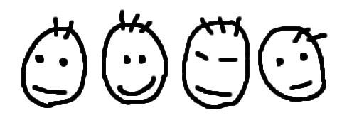

★始業式の持ち物
①上靴
②冬休みの課題
③その他必要なもの

冬休みの課題
①学習プリント
②歯磨きカレンダー
③冬休みの生活
④各自の取り組み
（自由研究、作品、体験等）

スキーの準備を！
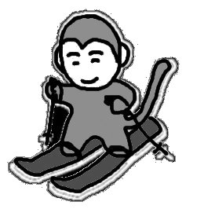
3学期は体育でスキー学習を行います。冬休み中に必ず一度はスキーを履
いておいて下
さい。
日程につい
ては、後日お
知らせします。

元気に再会できるよう
長い休みに入ると、生活のリズムが乱れ、体調を崩しがちです。健康管理について話し合ってみましょう。また、不注意から怪我をしたり、事故に遭ったりしないよう、家庭での配慮もお願いします。

卒業アルバム代集金他
卒業アルバム代（7500円）を分割（5000円と2500円）でお支払いいただいてる方は2次集金（2500円）を年明けの2月に予定しております。よろしくお願いします。
また、学校教材費や給食費等、今年分を未納の方はお早めにお願いします。

